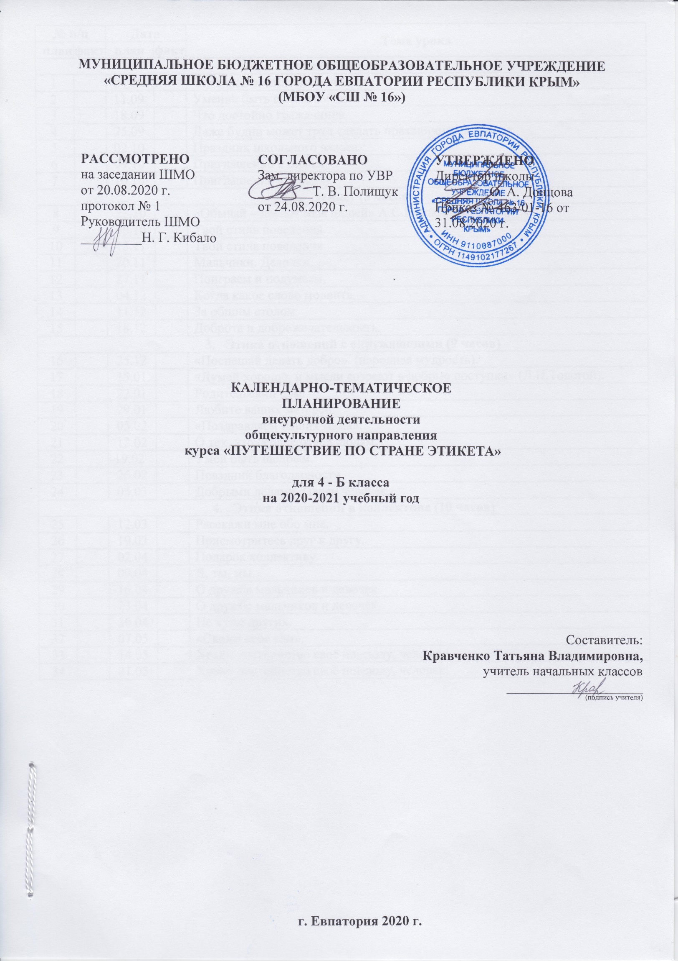
№ п/п |  | Дата |  | Тема урока
план | факт | план | факт
- Этика общения (7 часов)
1 |  | 04.09 |  | Оглянись внимательно вокруг.
2 |  | 11.09 |  | Умение быть самим собой.
3 |  | 18.09 |  | Что достойно гражданина.
4 |  | 25.09 |  | Даже будни может труд сделать праздничными днями.
5 |  | 02.10 |  | Праздник школьного вальса.
6 |  | 09.10 |  | Приглашение к зеркалу.
7 |  | 16.10 |  | Приглашение к зеркалу.
- Этикет (8 часов)
8 |  | 23.10 |  | «Обычай – деспот меж людей» А.С.Пушкин.
9 |  | 30.10 |  | Твой стиль поведения.
10 |  | 13.11 |  | Твой стиль поведения.
11 |  | 20.11 |  | Мальчики. Девочки.
12 |  | 27.11 |  | Поиграем и подумаем.
13 |  | 04.12 |  | Когда какое слово молвить.
14 |  | 11.12 |  | За общим столом.
15 |  | 18.12 |  | Доброта и доброжелательность.
- Этика отношений с окружающими (9 часов)
16 |  | 25.12 |  | «Поспешай делать добро». (народная мудрость).
17 |  | 15.01 |  | «Думай хорошо, и мысли созреют в добрые поступки» (Л.Н.Толстой).
18 |  | 22.01 |  | Родительский дом.
19 |  | 29.01 |  | Любите ваших матерей.
20 |  | 05.02 |  | «Поздравляем наших мама».
21 |  | 12.02 |  | О тех, кто сердце отдал людям.
22 |  | 19.02 |  | Умей быть щедрым.
23 |  | 26.02 |  | Праздник благодарности.
24 |  | 05.03 |  | Добрыми делами славен человек.
- Этика отношений в коллективе (10 часов)
25 |  | 12.03 |  | Расскажи мне обо мне.
26 |  | 19.03 |  | Присмотритесь друг к другу.
27 |  | 02.04 |  | Подарок коллективу.
28 |  | 09.04 |  | Я, ты, мы.
29 |  | 16.04 |  | О дружбе мальчиков и девочек.
30 |  | 23.04 |  | О дружбе мальчиков и девочек.
31 |  | 30.04 |  | Не хуже других.
32 |  | 07.05 |  | «Скажи себе сам».
33 |  | 14.05 |  | Храни достоинство своё повсюду, человек!
34 |  | 21.05 |  | Храни достоинство своё повсюду, человек!

